19.09.2025 – 1 & 2 Stunden
GitHub aufgesetzt, Word-Dokumentation gestartet & erste Pull request

23.09.2025 – 3h, nur 10 Min Aufgrund von Fototermin
Mikro-USB Kabel besorgt, über C und Thermistor recherchiert

26.09.2025 – 4 & 5 Stunde
Thermistor widerstände errechnet, ersten paar Code-Zeilen, GND mit Minus und 3,3V mit Plus verbunden, Knotenpunkt mit Jumperkabel auf beliebigen ADC-Pin verbunden.
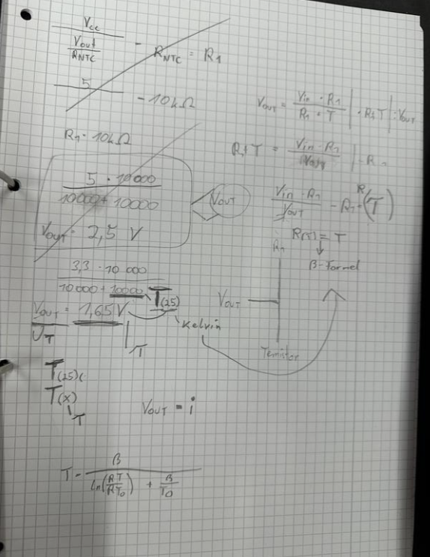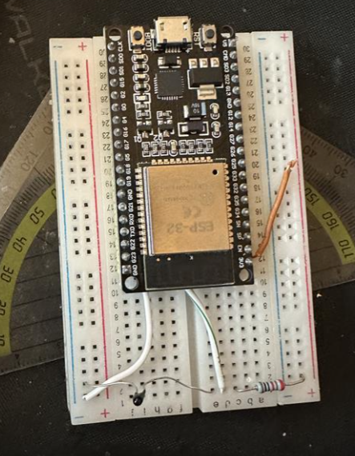

30.09.2025 – 1 Stunde
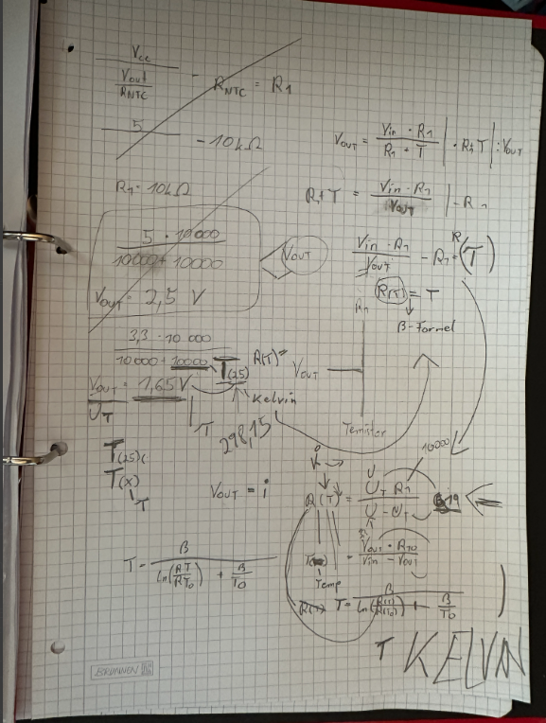
Code überarbeitet und berechnung erweitert.

03.10.2025 – 2 Stunden
-----------------------------

07.10.2025 – 1 Stunden
-----------------------------
10.10.2025 – 2 Stunden

